NAUCZANIE ZDALNE Środa 24.11.2021
1.ZAJĘCIA ROZWIJAJĄCE KREATYWNOŚĆ: Mały powstaniec –kolorowanka.
Zadanie: Pokoloruj dowolnie obrazek.
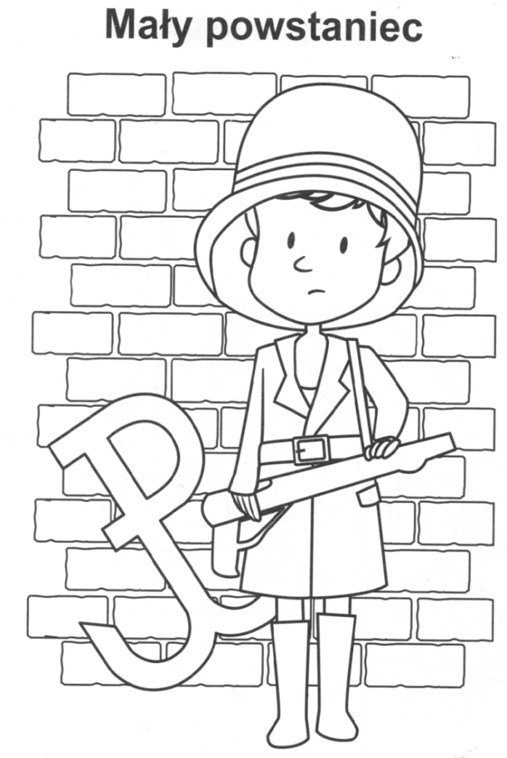
2.WYCHOWANIE FIZYCZNE: Prawidłowa pozycja siedząca.
Zadanie: Proszę obejrzeć filmik i starać się zawsze siadać poprawnie- to ważne dla waszego zdrowia.
https://youtube.com/watch?v=GKuoMN_5_G4&feature=share

3.REWALIDACJA: Rozwijanie procesów poznawczych- Kolorowanie odpowiednich pól obrazka według kodu.

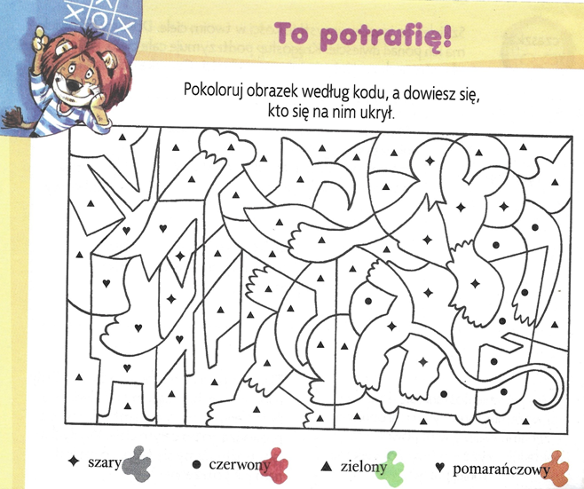

4. FUNKCJONOWANIE OSOBISTE I SPOŁECZNE: Patron Ośrodka Franciszek Ratajczak- przybliżenie sylwetki.
Zadanie: Proszę przeczytać dziecku krótką informację o patronie szkoły.
Dziś przypada rocznica urodzin Franciszka Ratajczaka- patrona naszej szkoły. Zapisał się na kartach historii w sposób szczególny. Jako bohaterski powstaniec, został pierwszą ofiarą walki o odzyskanie wolności i granic Polski po okresie zaborów.
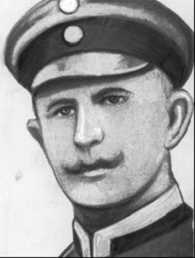
5. FUNKCJONOWANIE OSOBISTE I SPOŁECZNE: Zapisywanie notatki do zeszytu.
Zadanie: Proszę zapisać notatkę z punktu 4 do zeszytu i wkleić fotografię.

6. ZAJĘCIA ROZWIJAJĄCE KREATYWNOŚĆ: Wyklejanie kolorowym papierem hełmu powstańca.
Zadanie: Proszę wykleić hełm powstańca kolorowym papierem (lub pokolorować) używając koloru zielonego, białego i czerwonego.
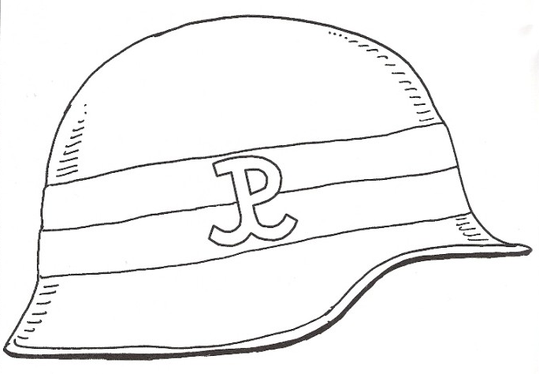
7.REWALIDACJA
Zadanie: Proszę aby uczeń pomógł rozwiesić skarpetki na suszarce. Jeśli nie będzie prania, proszę aby podobierał w pary skarpetki

HIPOTERAPIA
Zadanie: Narysuj siebie podczas jazdy lub opieki nad koniem.

INFORMACJA
Wszystkie obrazki można powiększyć klikając lewym przyciskiem myszki na obrazek. Następnie należy najechać kursorem na dowolny róg obrazka aż pojawi się strzałka. Klikamy prawy przycisk myszki, przytrzymujemy i przesuwamy na zewnątrz- obraz się powiększy.

